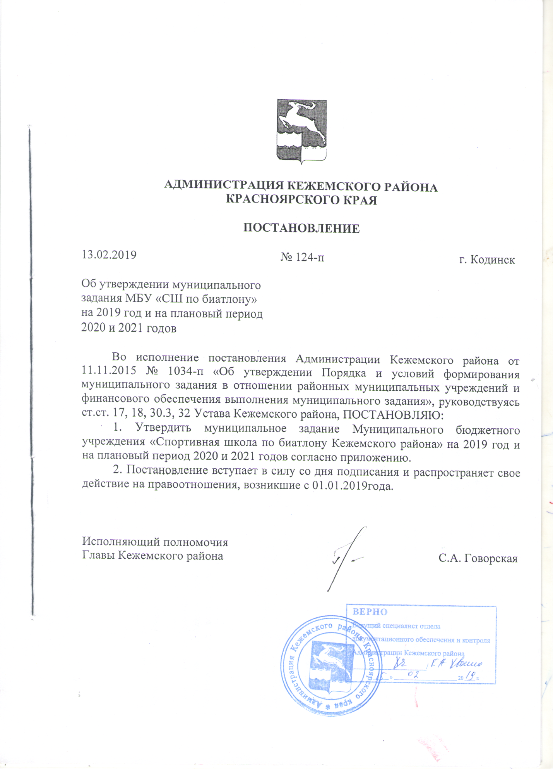

Приложение

к постановлению Администрации района

от 13.02.2019 № 124-п

МУНИЦИПАЛЬНОЕ ЗАДАНИЕ
на 2019 год и на плановый период 2020 и 2021 годов

Наименование районного муниципального учреждения (обособленного подразделения)  Муниципальное бюджетное учреждение "Спортивная школа по биатлону Кежемского района" |  | Коды
 | Форма по ОКУД | 0506001
 | Дата | 01.01.2019
Виды деятельности районного муниципального учреждения (обособленного подразделения)  Деятельность в области спорта прочая  Образование в области спорта и отдыха | по сводному реестру
 | По ОКВЭД | 93.19
 | По ОКВЭД | 85.41.1

Часть 1. Сведения об оказываемых муниципальных услугах
Раздел 1

1. Наименование муниципальной услуги | Код базовой услуги или работы | БВ27
Спортивная подготовка по олимпийским видам спорта
2. Категории потребителей муниципальной услуги
Физические лица
3. Показатели, характеризующие объем и (или) качество муниципальной услуги:
3.1. Показатели, характеризующие качество муниципальной услуги:
Уникальный номер реестровой записи | Показатель, характеризующий содержание муниципальной услуги | Показатель, характеризующий условия (формы) оказания муниципальной услуги | Показатель качества  муниципальной услуги |  |  | Значение показателя качества  муниципальной услуги
 | наименование показателя | наименование показателя | Наименование показателя | Ед. изменения по ОКЕИ |  | 2019 год  (очередной финансовый год) | 2020 год  (1-й год планового периода) | 2021 год  (2-й год планового периода)
 |  |  |  | наименование | код
1 | 2 | 3 | 4 | 5 | 6 | 7 | 8 | 9
931900О.99.0.БВ27АА16006 | Биатлон | Этап начальной подготовки | Доля лиц, прошедших спортивную подготовку на этапе начальной подготовки и зачисленных на тренировочный этап (этап спортивной специализации) | % | 744 | 11,2 | 14 | 9,3
931900О.99.0.БВ27АА17006 | Биатлон | Тренировочный этап (этап спортивной специализации) | Доля лиц, прошедших спортивную подготовку на тренировочном этапе (этапе спортивной специализации) и зачисленных на этап совершенствования спортивного мастерства | % | 744 | 13,08 | - | -

3.2. Показатели, характеризующие объем муниципальной услуги:
Уникальный номер  реестровой записи | Показатель, характеризующий содержание муниципальной услуги | Показатель, характеризующий условия (формы) оказания муниципальной услуги | Показатель объема муниципальной услуги |  |  | Значение показателя объема муниципальной услуги |  |  | Среднегодовой размер платы  (цена, тариф)
 | наименование показателя | наименование показателя | наименование показателя | Ед. изменения по ОКЕИ |  | 2019 год  (очередной финансовый год) | 2020 год  (1-й год планового периода) | 2021 год  (2-й год планового периода) | 2019 год  (очередной финансовый год) | 2020 год  (1-й год планового периода) | 2021 год  (2-й год планового периода)
 |  |  |  | наименование | код
1 | 2 | 3 | 4 | 5 | 6 | 7 | 8 | 9 | 10 | 11 | 12
931900О.99.0.БВ27АА16006 | Биатлон | Этап начальной подготовки | Число лиц проходящих спортивную подготовку на этапе начальной подготовки | человек | 792 | 37 | 37 | 37 | - | - | -
931900О.99.0.БВ27АА17006 | Биатлон | Тренировочный этап (этап спортивной специализации) | Число лиц проходящих спортивную подготовку на тренировочном этапе | человек | 792 | 70 | 60 | 75 | - | - | -

4. Нормативные правовые акты, устанавливающие размер платы (цену, тариф) либо порядок ее (его) установления
Нормативный правовой акт
Вид | Принявший орган | Дата | Номер | Наименование
1 | 2 | 3 | 4 | 5
- | - | - | - | -

5. Порядок оказания муниципальной услуги
5.1. Нормативные правовые акты, регулирующие порядок оказания муниципальной услуги
Закон от 01.01.2014 №329-ФЗ « О физической культуре и спорте в Российской Федерации »
5.2. Порядок информирования потенциальных потребителей муниципальной услуги:
Способ информирования | Состав размещаемой информации | Частота обновления информации
1 | 2 | 3
Информационный стенд | Информация о графике работы, наименовании и местонахождении учреждения | По мере необходимости
Телефонная связь | Информация о предоставлении муниципальной услуги | Рабочие дни ежедневно с 9.00 до 18.00 (13.00-14.00 обед)
Электронная почта | Информация о предоставлении муниципальной услуги | Ежедневно
Официальный сайт СШ, официальный сайт bus.gov.ru, СМИ | Условия приема в СШ, нормативная документация | По мере необходимости

Часть 2. Сведения о выполняемых работах
Раздел 1

1. Наименование работы | Код базовой услуги или работы | Р.03.1.0019
Пропаганда физической культуры, спорта и здорового образа жизни
2. Категории потребителей работы
В интересах общества

3. Показатели, характеризующие объем и (или) качество работы:
3.1. Показатели, характеризующие качество работы:

Уникальный номер  реестровой записи | Показатель, характеризующий содержание работы (по справочникам) | Показатель, характеризующий условия (формы) выполнения работы (по справочникам) | Показатель качества работы |  |  | Значение показателя качества работы
 |  |  | Наименование показателя | Ед. изменения по ОКЕИ |  | 2019 год  (очередной финансовый год) | 20120 год  (1-й год планового периода) | 2021 год  (2-й год планового периода)
 | наименование показателя | наименование показателя |  | Наименование | код
1 | 2 | 3 | 4 | 5 | 6 | 7 | 8 | 9
Р.03.1.0019.0001.001 |  |  | Уровень удовлетворенности жителей объемом и качеством мероприятий, направленных на пропаганду физической культуры и спорта | Процент | 744 | 90 | 90 | 90

3.2. Показатели, характеризующие объем работы:
Уникальный номер  реестровой записи | Показатель, характеризующий содержание работы (по справочникам) | Показатель, характеризующий условия (формы) выполнения работы (по справочникам) | Показатель объема работы |  |  |  | Значение показателя объема муниципальной работы
 | наименование показателя | наименование показателя | Наименование показателя | Ед. изменения по ОКЕИ |  | Описание работы | 2019 год  (очередной финансовый год) | 2020 год  (1-й год планового периода) | 2021 год  (2-й год планового периода)
 |  |  |  | наименование | код
1 | 2 | 3 | 4 | 5 | 6 | 7 | 8 | 9 | 10
Р.03.1.0019.0001.001 |  |  | Количество мероприятий | Штука | 796 |  | 3 | 3 | 3

Раздел 2

1. Наименование работы | Код базовой услуги или работы | Р.03.1.0025
Обеспечение участия в официальных физкультурных (физкультурно-оздоровительных) мероприятиях
2. Категории потребителей работы
В интересах общества

3. Показатели, характеризующие объем и (или) качество работы:
3.1. Показатели, характеризующие качество работы:

Уникальный номер  реестровой записи | Показатель, характеризующий содержание работы (по справочникам) | Показатель, характеризующий условия (формы) выполнения работы (по справочникам) | Показатель качества работы |  |  | Значение показателя качества работы
 |  |  | Наименование показателя | Ед. изменения по ОКЕИ |  | 2019 год  (очередной финансовый год) | 20120 год  (1-й год планового периода) | 2021 год  (2-й год планового периода)
 | наименование показателя | наименование показателя |  | Наименование | код
1 | 2 | 3 | 4 | 5 | 6 | 7 | 8 | 9
Р.03.1.0025.0002.001 | региональные |  | Удельный вес спортсменов –обладателей призовых мест, завоеванных в официальных мероприятиях в составе сборных команд, от общей численности направленных на данное мероприятие спортсменов (процентов) | Процент | 744 | 27,3 | 27,3 | 27,3
Р.03.1.0025.0003.001 | межмуниципальные |  | Удельный вес спортсменов –обладателей призовых мест, завоеванных в официальных мероприятиях в составе сборных команд, от общей численности направленных на данное мероприятие спортсменов (процентов) | Процент | 744 | 42,3 | 42,3 | 42,3

3.2. Показатели, характеризующие объем работы:
Уникальный номер  реестровой записи | Показатель, характеризующий содержание работы (по справочникам) | Показатель, характеризующий условия (формы) выполнения работы (по справочникам) | Показатель объема работы |  |  |  | Значение показателя объема муниципальной работы
 | наименование показателя | наименование показателя | Наименование показателя | Ед. изменения по ОКЕИ |  | Описание работы | 2019 год  (очередной финансовый год) | 2020 год  (1-й год планового периода) | 2021 год  (2-й год планового периода)
 |  |  |  | наименование | код
1 | 2 | 3 | 4 | 5 | 6 | 7 | 8 | 9 | 10
Р.03.1.0025.0002.001 | региональные |  | Количество мероприятий | Штука | 796 |  | 11 | 11 | 11
Р.03.1.0025.0003.001 | межмуниципальные |  | Количество мероприятий | Штука | 796 |  | 4 | 4 | 4

Часть 3. Прочие сведения о муниципальном задании

1. Основания для досрочного прекращения выполнения муниципального задания:

Ликвидация учреждения;

Реорганизация учреждения;

Перераспределение полномочий, повлекшее за собой исключение из компетенции учреждения полномочий по оказанию муниципальной услуги;

Исключение муниципальной услуги из общероссийских базовых (отраслевых) и региональных перечней муниципальных услуг (работ);

Иные предусмотренные правовыми актами случаи, влекущие за собой невозможность оказания муниципальной услуги, не устранимую в краткосрочной перспективе.

2. Иная информация, необходимая для выполнения (контроля за выполнением) муниципального задания:
По запросу Учредителя учреждение представляет отчет о фактических расходах, копии первичных документов и иную информацию, подтверждающую выполнение муниципального задания

3. Порядок контроля за выполнением муниципального задания:
Форма контроля | Периодичность | Органы исполнительной власти  Кежемского района,  осуществляющие контроль за оказанием муниципальной услуги
1 | 2 | 3
Контроль в виде выездной проверки | По мере необходимости (в случае поступления жалоб потребителей, требования правоохранительных органов) | Администрация Кежемского района
Контроль в форме камеральной проверки отчетности. | По мере поступления отчетности о выполнении муниципального задания | Администрация Кежемского района

4. Требования к отчетности о выполнении муниципального задания:
4.1. Форма отчета об исполнении муниципального задания
Наименование  учреждения, оказывающего услугу (выполняющего работу) | Наименование оказываемой услуги  (выполняемой работы) | Вариант оказания (выполнения) | Показатель  (качества, объема) | Наименование показателя | Единица измерения | Значение, утвержденное в муниципальном задании на отчетный финансовый год | Фактическое значение за отчетный финансовый год | Оценка выполнения районным муниципальным учреждением муниципального задания по каждому показателю | Сводная оценка выполнения районными муниципальными учреждениями муниципального задания по показателям (качества, объема) | Причины отклонения значений от запланированных | Источник информации о фактическом значении показателя | Оценка итоговая
 |  | Услуга | Показатель качества
 |  | Работа | Показатель качества

4.2. Периодичность и сроки предоставления отчетов о выполнении муниципального задания
Ежеквартальный отчет предоставляется до 20 числа месяца, следующего за отчётным кварталом;
Годовой отчет предоставляется до 20 января текущего финансового года за отчётный финансовый год.
4.3. Иные требования к отечности о выполнении муниципального задания
Представление пояснительной записки к отчету об исполнении муниципального задания с прогнозом достижения годовых значений показателей качества и объема оказания муниципальной услуги;
Представление детальной информации о состоянии кредиторской задолженности, в том числе просроченной.

5. Иная информация, необходимая для исполнения (контроля за исполнением) муниципального задания

